Жовтень –

2012
Джерельце
Газета Синельниківської міської гімназії

Зі святом, дорогі освітяни! … 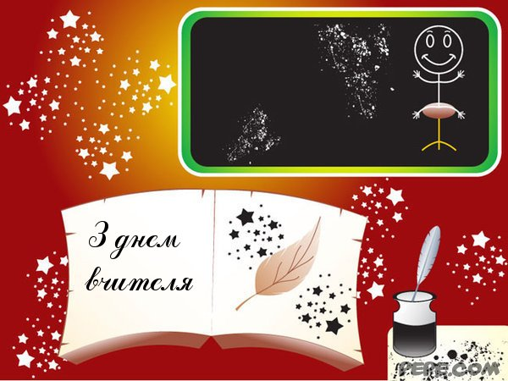

Оскар за навчання
День працівника освіти - професійне свято всіх,хто пов’язав своє життя з вихованням та навчанням підростаючого покоління. У цей день варто всім на деякий час задуматися над тим, як змінив їхнє життя хороший вчитель, пам’ять про котрого вони зберегли. Що би було з вами зараз, якби цей вчитель не зустрівся на вашому шляху, якби у нього не було стимулу до роботи і він перестав би працювати вчителем? І чи взагалі можна було б обійтися без учителя, навіть якщо для вас він і не був найбільш авторитетним серед інших? Педагоги займають центральне місце у будь-якому процесі, спрямованому на підвищення освітнього рівня. Від них залежить, чи навчаться люди мирно жити разом, і чи світ звільниться від жорстокості, свавілля та дискримінації.
Спеціальний кореспондент Трушенко В.П.
Новина одним рядком
Меншикова Людмила Миколаївна -20 років директор гімназії
Ємельянова Світлана Валентинівна,
Стрельникова Ольга Миколаївна-20 років працюють в стінах рідного закладу!
Непомняща Неллі Іванівна -40 років діяльності віддала дітям!
Щиро вітаємо ювілярів!


Можливість спробувати…
З’явилася у одинадцятикласників гімназіїї в День дублера, коли вони виконували ролі вчителів, директора та завучів. Творча група з підготовки до свята розподілила ролі, але ставлення до цього у всіх було цілком серйозне. Директором одноголосно обрали Лимаренка Ростислава, завучами стали Юзвук Надія, Реутов Данило та Зубкова Злата. І ось цей день розпочався. З квітами зустрічали вчителів зранку їх учні, а потім була лінійка, на якій урочисто продзвенів Перший Дзвінок для дванадцятикласників (ними стали вчителі ) Пройшли уроки, за які повністю відповідали старшокласники, а директор ще не раз витирав спітніле чоло, поки нарешті сів за стіл . Але кожен отримав певне задоволення та масу приємних вражень.
Спецкор 11 класу Воробйова Дар’я

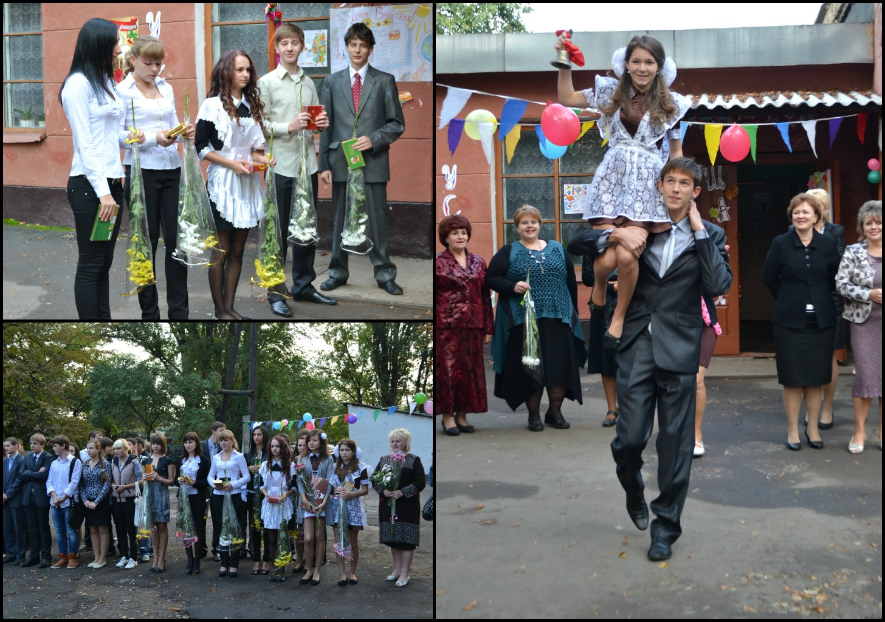

Учителю! Пораднику і друже!
Ви вибрали дорогу непросту.
Ми Вам сьогодні дякуємо дуже
За Вашу працю вчительську св

Парламент інформує…
Розпочато щорічні змагання серед класних колективів «Гімназійного братства» за звання «Кращий клас місяця». Вирішено підводити підсумки в останню п’ятницю і доводити до відома всіх кількість зірочок, що отримують класи. Сюди, як годиться, входять: шкільна форма, ранкова гімнастика та дисципліна на перервах.
Президент Парламенту Трофіменко Вікторія
Навчальна комісія нагадує
Жовтень-це перша сходинка до семестрових балів, це- кінець першого періоду. Ще по- літньому гріє сонечко і дехто із гімназистів ніяк не може налаштуватися на навчання. Навчальна комісія нагадує, час втрачений зараз може негативно сказатися на подальших результатах Вашого навчання. Треба схаменутися тим учням, що мають середні результати1 Адже наше найголовніше завдання –успішне оволодіння знаннями
Голова комісії Мирошниченко Інна
Комісія з питань відпочинку та спорту
Пропонує провести в гімназії цикл Осінніх свят та виставок. А до зимових канікул оформити зимовий сад та Зелену зону. Де можна буде відпочити з друзями на перерві та насолоджуватися рослинами.
Голова комісії Маляр Дар’я
Поетичні перлинки
життєтворчої родинки
Коли на світ зявилась немовлям
Я почала знайомитись зі світом
Спочатку словом бабо, тато, мам
А далі бачить осінь, зиму, весну, літо
В дитинстві колискові і казки,
мені співала моярідна ненька
Я розглядала в квітках пелюстки
Я вчилась рахувати помаленьку
А ось і школа, друзі, радість, сміх
Граніт науки треба подолати
Добро і зло, і праведність, і гріх
Повинна я навчитись розрізняти.
Цьому я вчусь і дякувати Богу
У мене добрі чемні вчителі
Хай всім щастить у виборі дороги,
Хай буде мир і щастя на землі.
Дробоног Марія

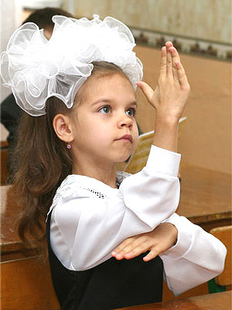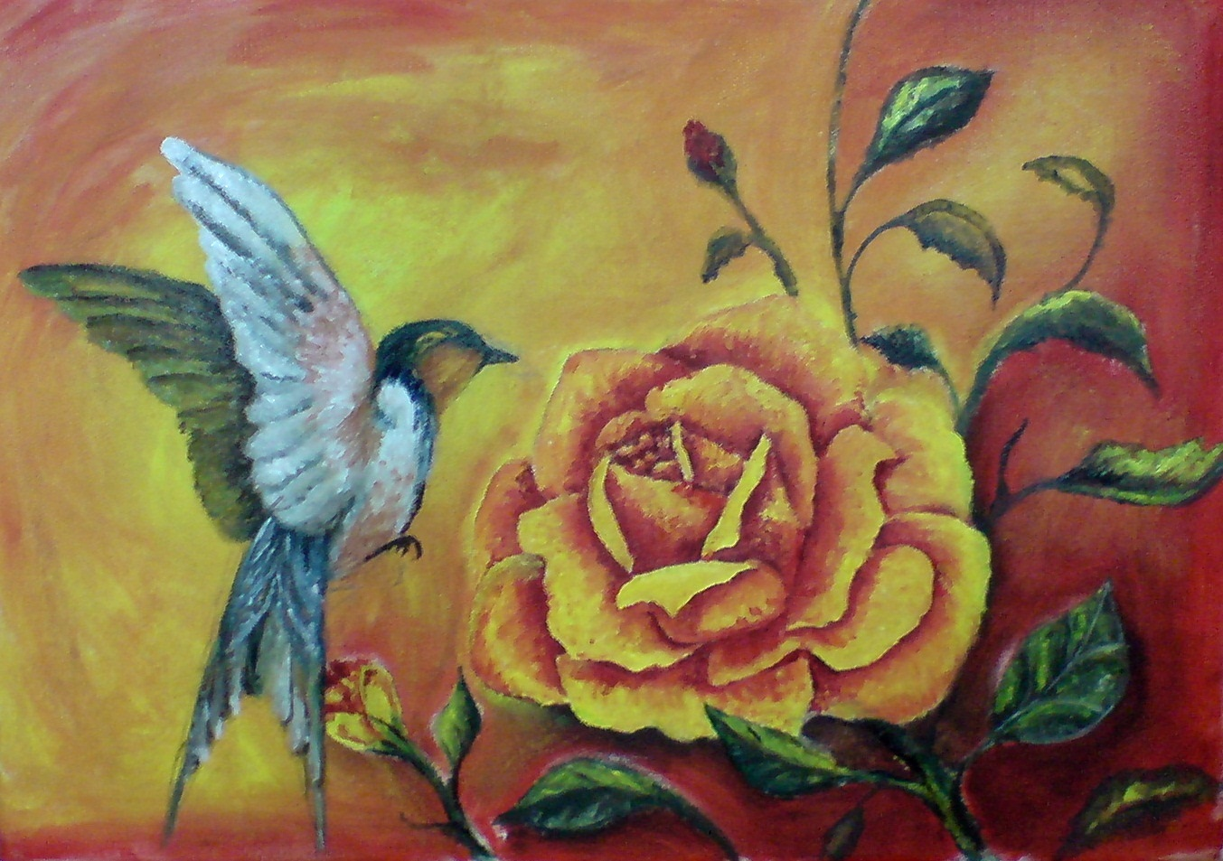

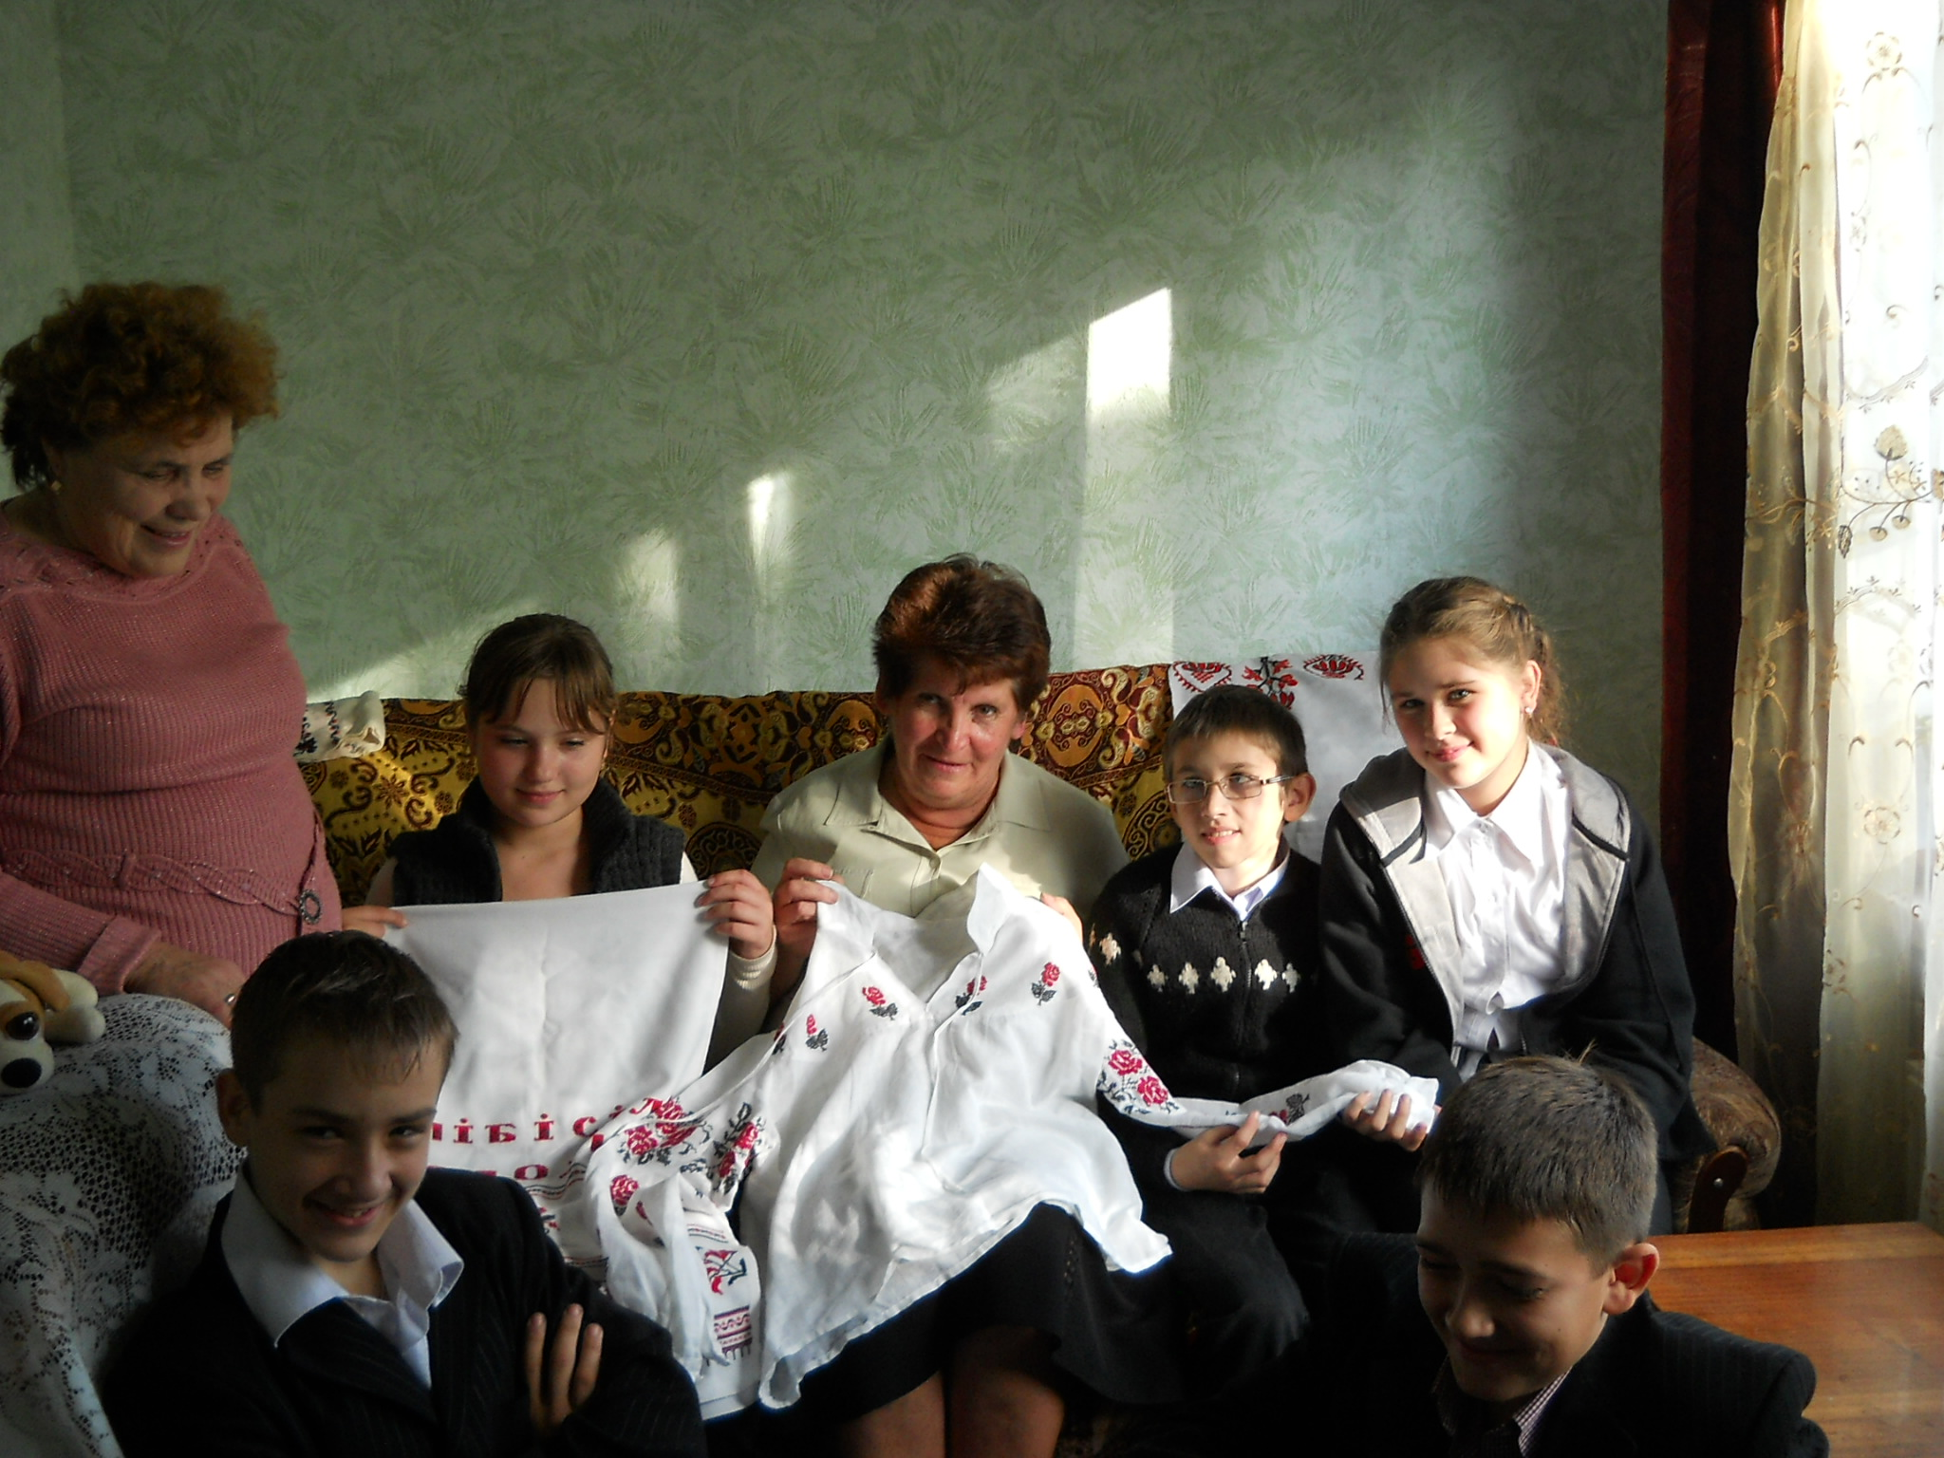
Шестикласники в гостях у майстрині –вишивальниці РозумноїЛ.В.

Рушник -це стежка у життя, по ній я йду не знаючи тривоги...
19 жовтня 2012 року учні 6 класу захищали свій проект "Обереги в житті нашого народу". Готуючись до захисту, відвідали майстра - вишивальницю Розумну Лілію Володимирівну, вчителя української мови та літератури ЗОШ №2, яка у вільний час вишиває прекрасні рушники та сорочки та з задоволенням ділиться секретами з дітьми. Гортали енциклопедії народознавство,щоб відшукати цікавинки про історію оберегів, а саме рушників. Хвилювалися, коли співали відому всім , на слова А.Малишка ,"Пісню про рушник".Учні 6 класу гімназії в цьому навчальному році були першими в щорічному марафоні класних проектів.Тема виявилася цікавою для багатьох його учасників, бо спроба вишити рушничок мамі на свято, чи то серветочку бабусі були майже у кожного, навіть хлопчика. Дослідити проблему "Чи потрібні нам обереги?", під мудрим керівництвом класного керівникка Писаревої Лідії Павлівни, було справою захоплюючою. Завзято розпочали роботу в групах. які об’єдналися одразу у вересні. Це були дослідники, творці, історики та фольклористи. Учасники групи "Творці" заходилися вишивати рушники, хто з допомогою матусі, хто - бабусі. Вчили вірші про рушник, вивчали пісню Учасники групи "Фольклористи, «Історики» до захисту приготували живу історичну сторінку "Рушник в житті нашого народу та обряди, що не обходяться без рушника". Дослідники шукали коріння символічних вишивок у рідному місті та особливості вишивання нашого регіону. Робота кипіла, долучилися до проекту і батьки учнів Маркової Я., Рубчевої О. Роботи мами Рубчевої Валентини Миколаївни були представлені на виставці. Троянда Валентини Миколаїни, що лежала на підвіконні (вишивана!), була мов жива, і неначе розносила на поверсі свіжий аромат духмяної квітки. Була створена і презентація на тему проекту, в якій дослідники представили роботи учасників Синельниківського клубу "Берегиня" під керівництвом Іванющенко Катерини Леонтіївни. Відео про гостини у Розумної Л.В. вразило всіх присутніх." Пісня про рушник" звучала ніжно та лагідно , під слайд-шоу українських вишитих рушників. Початок покладено, і він виявився вдалим. Всі залишилися задоволеними, а робота в проекті продовжується. Естафету приймають інші, а враження залишилися яскравою зірочкою в душі небайдужих нащадків.
Спецкор Таран Катерина та Марія

Крокуємо життям разом
Запитайте у першого ліпшого четвертокласника, що краще-бути вдома чи в гімназії, відповідь була б одностайною- в гімназії, разом із своїми однокласниками, разом із вчителькою Вікторією Анатоліївною Донченко, яка поряд вже чотири роки. Веселе, цікаве життя чекає їх тут, де учні дійсно займаються життєтворчістю, вчаться, розумнішають та стають самостійними, доброзичливими та дружними. І саме завдяки Вікторії Анатоліївні вони стають такими. Вона-центр роботи, вона-енергетик для всіх, вона все може так, ніби в ній самій працює такий собі веселий, запальний моторчик. Завжди усміхнена, сама є прикладом в усьому. Багато років віддала Вікторія Анатоліївна гімназії і закінчувала теж її. Класним керівником у неї був Качалов В’ячеслав Іванович, нинішній вчитель фізики . «Вона така і в школі була-завжди ініціативна, розумна, яскрава, справжній лідер, мій перший помічник»,- згадує В’ячеслав Іванович.
Вчитель за покликанням- так говорять про Вікторію Анатоліївну батьки, адміністрація гімназії та колеги по роботі.
Назавжди спелося в її душі мереживо шкільних дзвінків, які для Вікторії Анатоліївни найулюбленіша мелодія.
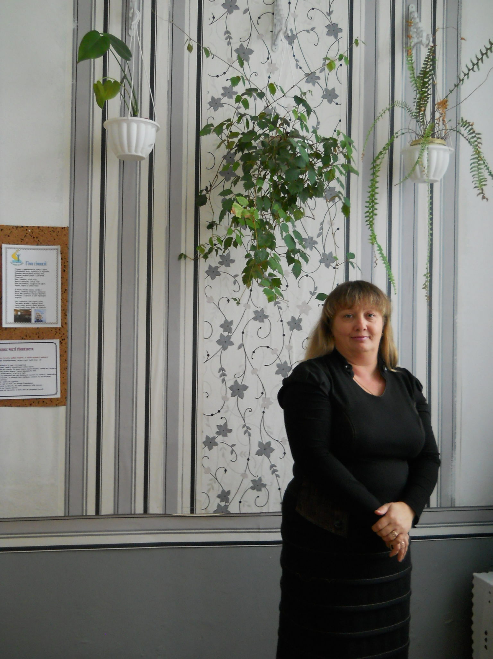
Донченко Вікторія Анатоліївна,
вчитель початкових класів

Свято Покрови-козаки ми знову!
12 жовтня 2012 року у актовому залі ЗОШ №2 відбулися змагання між козацькими гуртами учнів ЗОШ міста. Гімназію представляли "Вільні козаки Петра Калнишевського" від 7 класу Неведом В, Неведом С.,Покусай В.,Плахота Д.,Крижний В. Показати свої спортивні вміння, знайти в темряві предмет. інсценувати пісню та ще багато цікавих конкурсів чекали на козачат .Не злякали вони нашу команду ,бо гімназисти вибороли почесне 3 місце! Це- бронза, теж непогано! Є над чим попрацювати в майбутньому. З великим старанням козаки виготовляли декорації, своїх майже справжніх коней, розчісували гриви ( вони були зроблені із плівки касет старих відеомагнітофонів) та розписували пертиківкою відра для Марусі, якою ,доречі, був козак Крижний Влад. На нашу думку- не було рівних "їй" на сцені. Наша ,хоч і маленька перемога свідчить -не перевелися справжні козаки у нас в гімназії! Був і інтелектуальний конкурс. І з ним наші козаки справилися. Представити свою команду цього разу допомогла Руслана своєю піснею «Брат», бо всі в команді теж відчували себе братами. А глядачі підтримували наших бурхливими оплесками та гучним свистом.

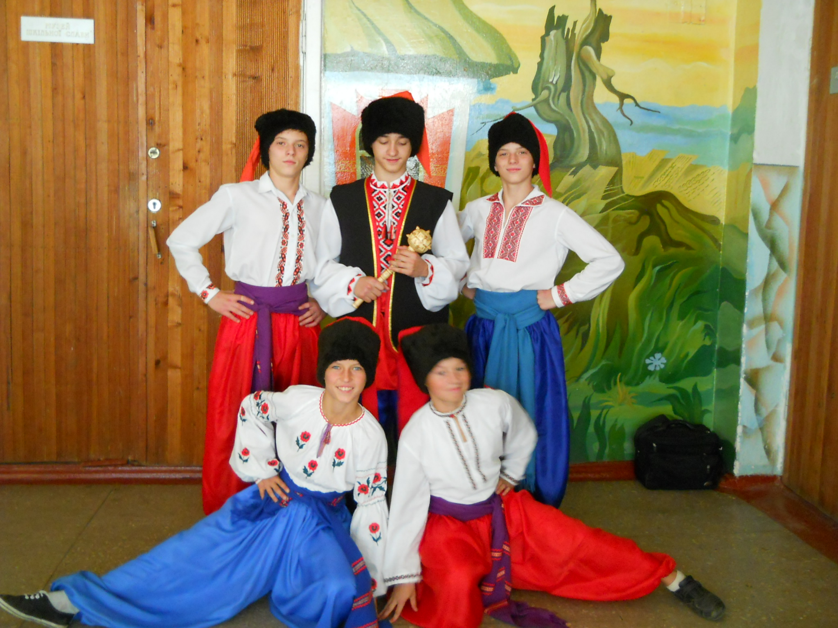

Вільні козаки Петра Калнишевського:Неведом В.і С., Крижний В.,Покусай В., Плахота Д.

Головна редакція газети «Джерельце»
Головний редактор Дробоног Марія
Технічний редактор Трушенко В.П.

